Tisková zpráva 15. září 2013, Znojmo
Znojemské Historické Vinobraní – „Ochutnávka vín VOC Znojmo“
13. - 14. 09. 2013 Znojemský hrad, rotunda sv. Kateřiny
Třetí ročník ochutnávky vín na známém Znojemském historickém vinobraní se konal u rotundy
sv. Kateřiny v atraktivním prostředí Znojemského hradu.

Na účastníky čekalo 49 vzorků zatříděných vín VOC ZNOJMO ze 14-ti vinařství. Celé dva dny nám hrála i příjemná cimbálová muzika Šmytec, která udávala celkový pohodový dojem celé akce.

„Na ochutnávce se vytvořila nezaměnitelná pohodová atmosféra, která vládla mezi návštěvníky popíjející vína odrůd Sauvignon, Ryzlink rýnský a Veltlínské zelené. K tomu všemu dominoval výhled na historickou část města Znojma a do blízkého okolí. Byla to obrovská radost vidět pohromadě tolik spokojených milovníků kvalitního vína a nasávat tak příjemnou atmosféru, která zde panovala.“

Celkový počet účastníků byl cca 7 000 opět větší, než v minulém roce, což nás velice těší. Za oba dva dny bylo ochutnáno na 48 000 degustačních porcí vín VOC Znojmo. Celkem 5 400 lahví včetně prodeje celých lahví.
V letošním roce bylo během vinobraní otevřeno Informační centrum VOC ZNOJMO ve Vlkově věži. Vlkova věž jakožto taková byla otevřena návštěvníkům během Znojemského historického vinobraní poprvé ve své historii. Navštívilo ji několik stovek návštěvníků.
Děkujeme všem návštěvníkům za vytvoření nezaměnitelné atmosféry. Velmi si jich vážíme.
Těšíme se na Vás v dalším roce!
František Koudela.

Kontakt:
Koudela František, Bc.
předseda VOC Znojmo, o.s.
tel.: 737 815 402
e-mail: voc@vocznojmo.cz
www.vocznojmo.cz

Historicky první apelační systém v České republice – VOC Znojmo - zavedli znojemští vinaři před pěti lety. Značka VOC garantuje chuťově plná a aromatická vína z ověřených oblastí Znojemska. Zkratka VOC znamená „vína originální certifikace“. Do systému VOC Znojmo jsou zařazeny tři pro Znojemsko nejtypičtější odrůdy: Sauvignon, Ryzlink rýnský a Veltlínské zelené. Do sdružení VOC Znojmo patří v současné době patnáct vinařství.
- DV-PROMOTION s.r.o. www.dobravinice.cz
- Ing. Josef Dobrovolný www.vinarstvi-dobrovolny.cz
- Vinařství Piálek & Jäger s.r.o. www.pialek.cz
- Vinařství Kořínek, s.r.o. www.vinarstvikorinek.cz
- Jan Vaněk, tel.: 603/324 194, 604/566 175
- Vinařství LAHOFER, a.s. www.lahofer.cz
- Vinařství Líbal, s.r.o. www.vinolibal.com
- Vinařství rodiny Špalkovy www.saler.cz
- VINAŘSTVÍ WALDBERG VRBOVEC s.r.o. www.vino-waldberg.cz
- Vinné sklepy Lechovice, spol. s r.o. www.vslechovice.cz
- VINO HORT, s.r.o. www.vinohort.cz
- Zemědělské družstvo Hodonice www.zdhodonice.cz
- ZNOVÍN ZNOJMO, a.s., www.znovin.cz
- Vinařství Sádek s.r.o. www.vinarstvi-sadek.cz
- VINICE – HNÁNICE s.r.o. www.vinice-hnanice.cz
- Vinařství HANZEL spol. s.r.o. www.vinarstvihanzel.cz

Vznik apelačního systému VOC představuje v České republice revoluční krok, který klade velký důraz na terroir, tedy označování vín podle místa původu. Vína VOC Znojmo sjednocuje mimořádná aromatičnost vín, způsobená střídáním studených nocí a teplých dnů v době zrání hroznů, což má velký vliv právě na tvorbu aromatických látek. Právě díky těmto podmínkám jsou vína z okolí Znojma velmi výrazná a dobře rozpoznatelná.

Velké dík patří také všem partnerům.

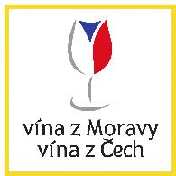
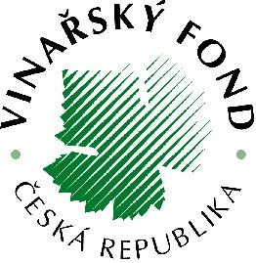
Projekt s podporou Vinařského fondu ČR:

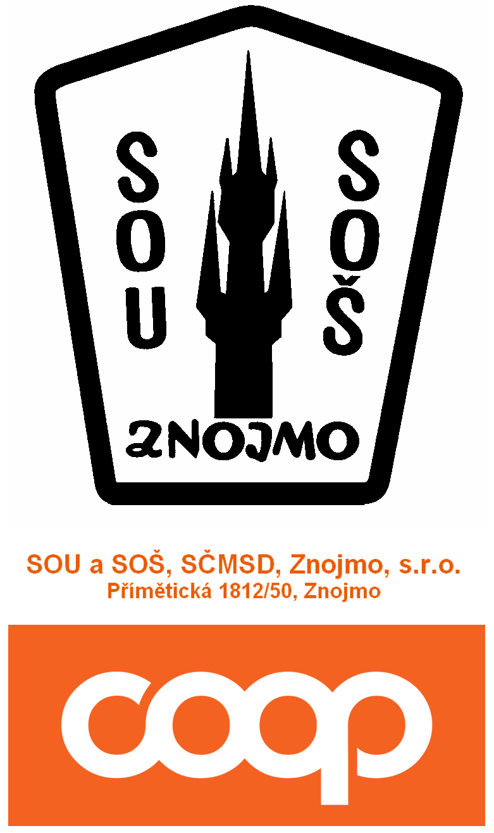
Partneři:



